WOF.082.19.10.2016.RD

ROZPOZNANIE CENOWE
na wykonanie zamówienia o wartości netto poniżej 30 000 €

W niniejszym postępowaniu nie stosuje się przepisów ustawy z dnia 29 stycznia 2004 r. Prawo zamówień publicznych (Dz. U. z 2015 r., poz. 2164) na podstawie art. 4 pkt 8 tej ustawy.

- Zamawiający:
Regionalna Dyrekcja Ochrony Środowiska w Opolu
ul. Obrońców Stalingradu 66
45-512 Opole
e-mail: RDOS.opole@rdos.gov.pl
tel. 77 45 26 230
fax. 77 45 26 231

- Nazwa przedmiotu zamówienia:
Przedmiotem zamówienia jest usługa pn.: „Wykonanie 5 szlabanów ograniczających wjazd pojazdów silnikowych oraz 3 tablic informacyjnych o zakazach w stosunku do chronionych gatunków ptaków”.
Zamówienie realizowane będzie na terenie obszarów Natura 2000: Zbiorniki Nyski PLB160002 i Zbiornik Otmuchowski PLB160003.
Zadanie jest realizowane w ramach projektu pn. „Opracowanie planów zadań ochronnych dla opolskich obszarów Natura 2000, monitoring, ochrona siedlisk i gatunków” współfinansowanego ze środków Mechanizmu Finansowego Europejskiego Obszaru Gospodarczego na lata 2009 – 2014 (MF EOG).

- Określenie przedmiotu zamówienia: Przedmiotem zamówienia jest wykonanie usługi pn.: „Wykonanie 5 szlabanów ograniczających wjazd pojazdów silnikowych oraz 3 tablic informacyjnych o zakazach w stosunku do chronionych gatunków ptaków”, zgodnie z nw. parametrami:

1. LOKALIZACJA.
Lokalizację przedmiotu zamówienia przedstawiono poniżej:

ryc. 1 – Lokalizacja obszarów Natura 2000: Zbiornik Nyski i Zbiornik Otmuchowski z zaznaczoną przybliżoną lokalizacją montażu szlabanów i tablic (czerwone owale)
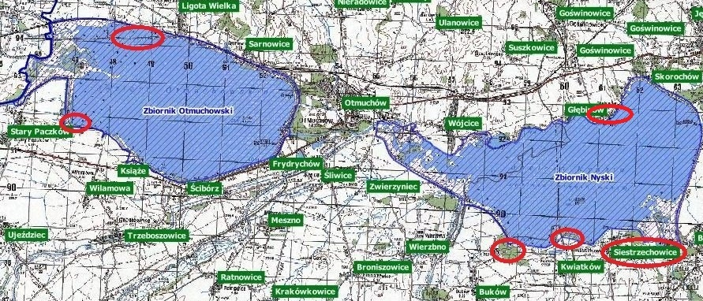

2. ZAKRES ZAMÓWIENIA

Zamówienie obejmuje realizację następujących prac:
Lp. | Zakres prac | Lokalizacja prac | Numer mapy
1 | Wykonanie szlabanu szer. 5m – 1 szt.  Wykonanie tablicy informacyjnej – 1 szt. | Działka ewidencyjna nr 427 obręb Buków  (Zb. Nyski) | 1
2 | Wykonanie szlabanu szer. 5m – 1 szt. | Działka ewidencyjna nr 253/1 obręb Morów – dojazd od Białej Nyskiej (Zb. Nyski) | 2
3 | Wykonanie szlabanu szer. 5m – 1 szt. | Granica działek ewidencyjnych nr 18/2 i nr 18/5 obręb Morów – dojazd od Białej Nyskiej.  (Zb. Nyski) | 3
4 | Wykonanie tablicy informacyjnej – 1 szt. | Działka ewidencyjna nr 158 obręb Siestrzechowice - parking w pobliżu ścieżki przyrodniczej im. dr Wojciecha Grabińskiego.  (Zb. Nyski) | 4
5 | Wykonanie tablicy informacyjnej – 1 szt. | Działka ewidencyjna nr 672/9 obręb Głębinów – teren stanicy wędkarskiej PZW Opole (Zb. Nyski) | 5
6 | Wykonanie szlabanu szer. 4m – 1 szt. | Działka ewidencyjna nr 1327/3 obręb Otmuchów - dojazd od strony Ligoty Wielkiej.  (Zb. Otmuchowski) | 6
7 | Wykonanie szlabanu szer. 5m – 1 szt. | Działka ewidencyjna nr 1327/5 obręb Otmuchów – dojazd od strony Starego Paczkowa.  (Zb. Otmuchowski) | 7

Lokalizację wg podanej wyżej numeracji map przedstawiono poniżej:
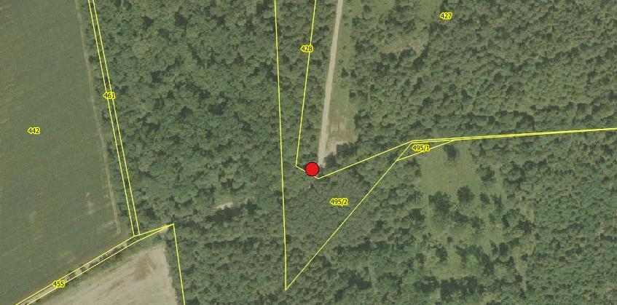
Mapa nr 1 – miejsce lokalizacji szlabanu 5m i tablicy informacyjnej

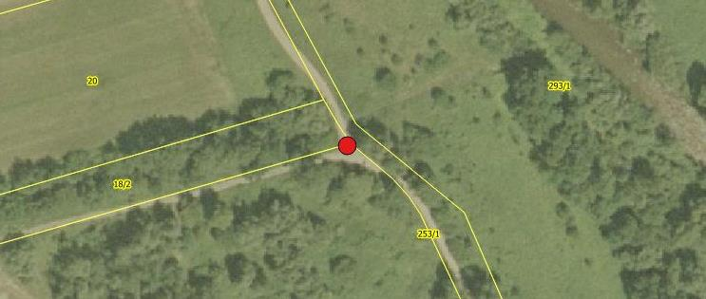
Mapa nr 2 – miejsce lokalizacji szlabanu 5m

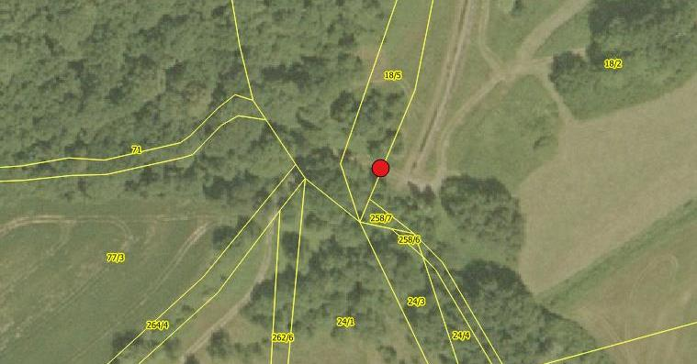
Mapa nr 3 – miejsce lokalizacji szlabanu 5m

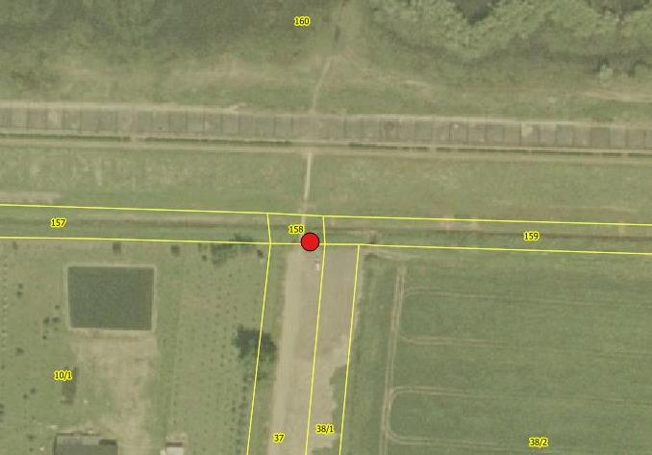
Mapa nr 4 – miejsce lokalizacji tablicy informacyjnej

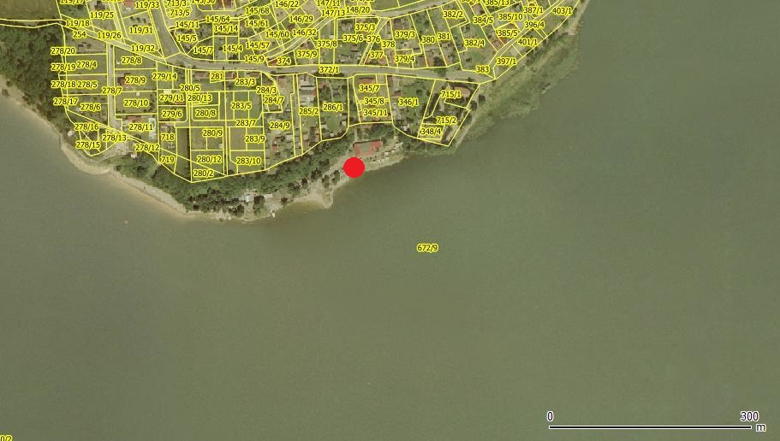
Mapa nr 5 – miejsce lokalizacji tablicy informacyjnej

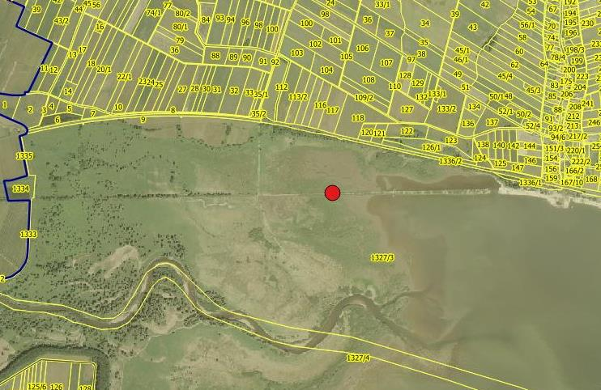
Mapa nr 6 – miejsce lokalizacji szlabanu 4m

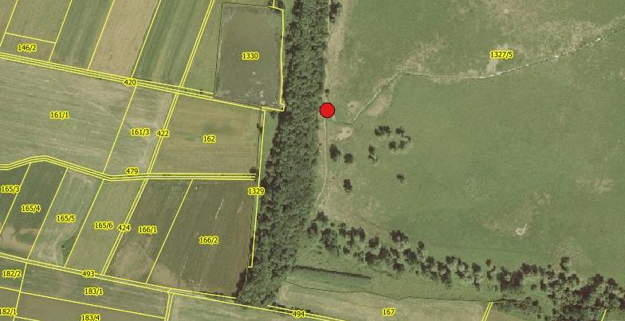
Mapa nr 7 – miejsce lokalizacji szlabanu 5m

3. WARUNKU TECHNICZNE WYKONANIA USŁUGI:

- W części dotyczącej szlabanów
Szlabany metalowe z zamkiem, obrotowe 360° (pionowe słupki montażowe, w tym jeden obrotowy, podpora, ramię), przeznaczone do zamocowania w ziemi z rur stalowych o średnicy zewnętrznej m.in. 100 mm, zabezpieczone farbą antykorozyjną i pomalowane emalią w pasy w kolorach białym i zielonym.
Wymiar szlabanu:
- Grubość ścianki rury: 3,2 - 3,5mm.
- Długość ramienia - odległość między słupkami pionowymi (słupkiem obrotowym i zamykającym): 400 cm (1 sztuka) i 500 cm (4 sztuki) + przedłużenie ramienia szlabanu uniemożliwiające jego objazd – po 50 cm z obu stron, w sposób wskazany na fot. 1 i fot. 2.
- Część nadziemna: wys. 100 cm
- Część podziemna: gł. 90-100 cm - słupki pionowe i podpora.
Na górze podpory zamek - urządzenie mechaniczne umożliwiające zablokowanie opuszczonego ramienia szlabanu. Ramię wzmocnione wspornikiem z rur Ø 30-40 mm. Słupki pionowe oraz podporę szlabanu należy zabetonować w gruncie (objętość części fundamentu wypełnionego zaprawą betonową, m.in. 0,125 m³ każdy – preferowany sześcian o wymiarach 50 x 50 x 50 cm).
Wykonawca dostarczy 4 klucze do każdego zamontowanego szlabanu.
Poglądowy wygląd szlabanów przedstawiono poniżej (Fot. 1, 2 i 3)
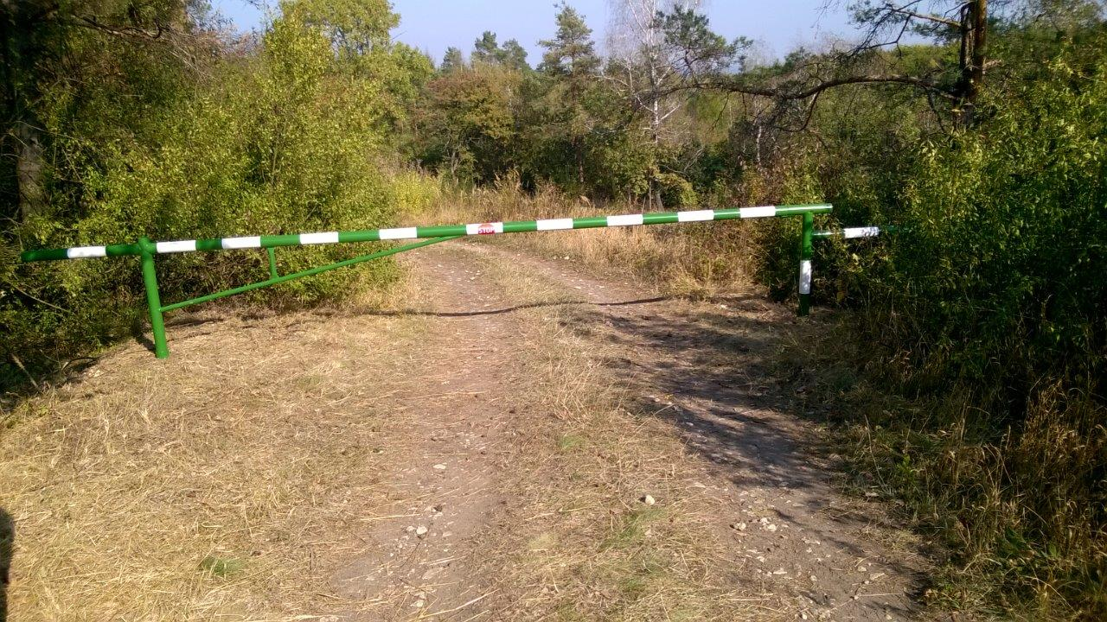
Fot. 1 – Wygląd ogólny szlabanu

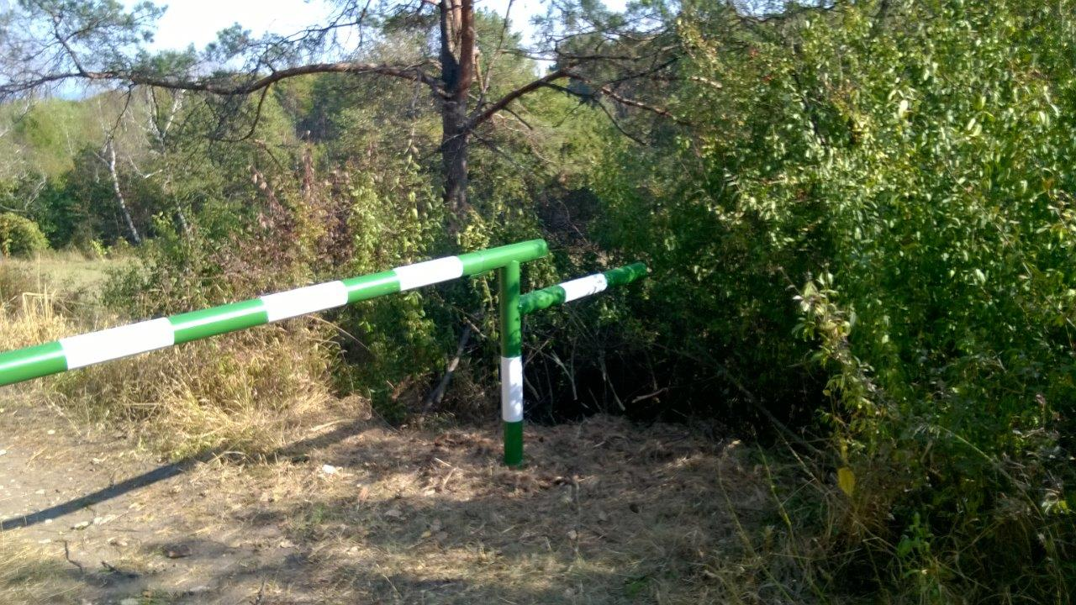
Fot. 2 – Słupek zamykający
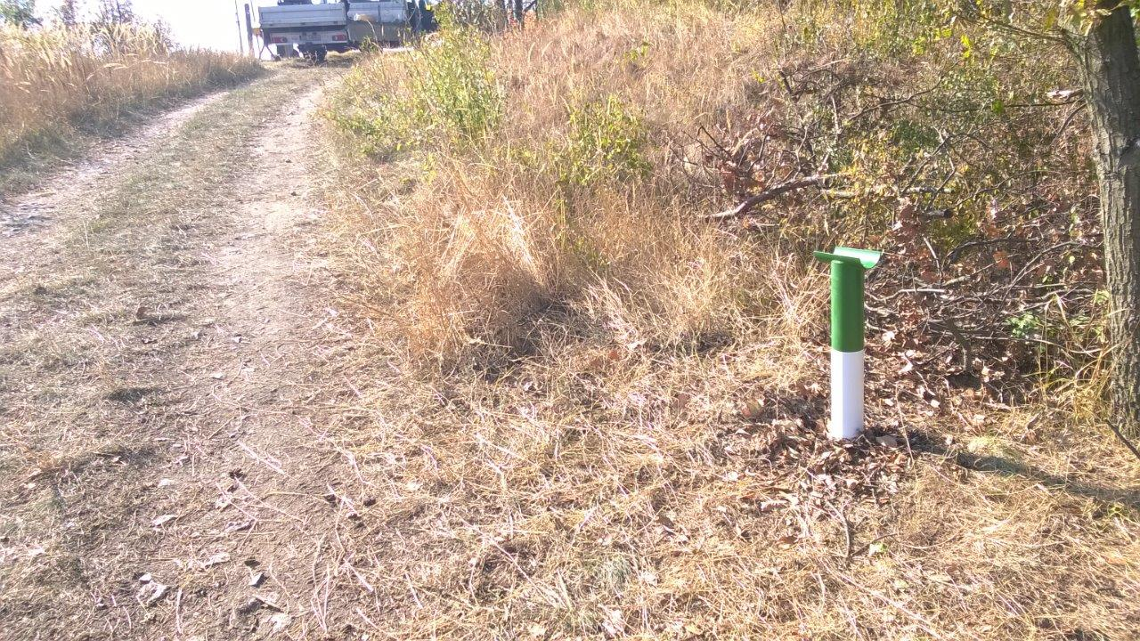
Fot. 3 – Podpora wykorzystywana na czas otwarcia szlabanu

- W części dotyczącej tablic informacyjnych
Tablice zostaną wykonane w systemie znaków drogowych (wyprofilowana blacha ocynkowana o grubości min. 2 mm., zagięta na każdym z boków). Elementy graficzne tablicy zostaną wykonane z materiałów odpornych na warunki atmosferyczne, ze szczególnym uwzględnieniem promieniowania UV.
Wymiar tablicy 75x60cm (w układzie pionowym).
Projekt nadruku zostanie wykonany na podstawie materiałów i tekstów dostarczonych przez Zamawiającego (tekst ok. 2000 znaków, trzy fotografie z podpisem, kod QR).
Konstrukcja: słupek montażowy o średnicy 60 mm i długości 285 cm, umożliwiający montaż dolnej krawędzi tablicy na wysokości 1,4m od gruntu. Słupek zostanie umieszczony w gruncie na głębokość min. 70 cm i ustabilizowany zaprawą betonową o objętości ok. 30 dm³ betonu – preferowany sześcian o wymiarach 30x30x30cm.
Słupek, uchwyty, tablica i śruby/nity montażowe zabezpieczone przed korozją (ocynkowane lub malowane w kolorze szarym).
Część informacyjna tablicy zostanie trwale przytwierdzona do słupka (śruby lub nity uniemożlwiające ściągnięcie, spawy itp.).

4. WYMAGANIA DOTYCZĄCE REALIZACJI ZAMÓWIENIA
- Wykonawca ma obowiązek zadbać, aby przy realizacji zamówienia zachowane zostały wszystkie wymogi bezpieczeństwa i przestrzegane odpowiednie przepisy BHP.
- O terminie rozpoczęcia prac Wykonawca powiadomi Zamawiającego min. na 7 dni roboczych przed planowanym terminem ich rozpoczęcia.
- W dniu rozpoczęcia prac Zamawiający wskaże Wykonawcy szczegółowe miejsce posadowienia szlabanów i tablic.

- Wymagania:
O udzielenie zamówienia może ubiegać się Wykonawca, który: posiada uprawnienia do wykonywania określonej działalności lub czynności, jeżeli przepisy prawa nakładają obowiązek ich posiadania, posiada wiedzę i doświadczenie oraz dysponuje odpowiednim potencjałem technicznym oraz osobami zdolnymi do wykonania zamówienia.

- Sposób realizacji zamówienia:
- Faktura VAT za wykonaną usługę zostanie wystawiona na Regionalną Dyrekcję Ochrony Środowiska w Opolu, ul. Obrońców Stalingradu 66, 45-512 Opole, NIP: 754 -29 -54 -917. Oryginał faktury Wykonawca przekaże do siedziby Zamawiającego.
- Formą płatności za wykonanie zamówienia będzie przelew na rachunek bankowy Wykonawcy z co najmniej 30 - dniowym terminem płatności wystawionym na fakturze.
- Zamawiający nie przewiduje płatności na podstawie faktur częściowych oraz wypłacania zaliczki.
- Zamawiający nie przewiduje, zmian w drodze aneksu do uzgodnionej ceny za wykonaną pracę.
- W przypadku nie wykonania usługi Wykonawca zobowiązany jest do zapłaty kary umownej, zgodnie z umową, której wzór stanowi załącznik do rozeznania.

- Termin wykonania:
Usługa zostanie wykonana w terminie: do 16.05.2016 r.
Zamawiający podpisze umowę z Wykonawcą, który zaoferuje najniższą cenę za wykonanie przedmiotu zamówienia.

- Miejsce i termin otwarcia ofert:
Oferty należy dostarczyć wg załączonego formularza do Regionalnej Dyrekcji Ochrony Środowiska w Opolu, ul. Obrońców Stalingradu 66, 45-512 Opole, pokój 4.31 A, lub wysłać na adres poczty elektronicznej: radoslaw.dembinski.opole@rdos.gov.pl do dnia 21.03.2016 r.

W razie pytań, osobą do kontaktu za strony Zamawiającego jest Radosław Dembiński, tel. 77 45 26 249 lub Tomasz Biwo, tel. 77 45 26 252.

Zamawiającemu przysługuje prawo do odwołania zapytania ofertowego bez podania przyczyny.

Załączniki:
- formularz ofertowy
- wzór umowy

Załącznik nr 1
WOF.082.19.10.2016.RD

Wzór formularza
dot. wykonania usługi pn.: „Wykonanie 5 szlabanów ograniczających wjazd pojazdów silnikowych oraz 3 tablic informacyjnych o zakazach w stosunku do chronionych gatunków ptaków”.

Wykonawca: (nazwa, adres, NIP, REGON, nr telefonu, e-mail) ……………………………………………………...…….…………………………………………………………………………………………………..…..……………………………………………………

Po zapoznaniu się z przedmiotem zamówienia, oferuję jego wykonanie zgodnie z wymogami Zamawiającego za kwotę ryczałtową brutto: ………….…… zł (słownie:………………………………………………………………………………………………..);

Oświadczam, że posiadam niezbędną do wykonania zamówienia wiedzę i doświadczenie oraz dysponuję odpowiednim potencjałem technicznym oraz osobami zdolnymi do wykonania zamówienia.

………………………….
Miejscowość, data

………………………………………………
/podpis Wykonawcy/

Załącznik nr 2

UMOWA Nr ………………………………

zawarta w Opolu w dniu ................................................ 2016 r. pomiędzy
Skarbem Państwa - Regionalną Dyrekcją Ochrony Środowiska w Opolu z siedzibą w Opolu przy ul. Obrońców Stalingradu 66, 45-512 Opole, NIP 7542954917, REGON 160221317, zwaną dalej Zamawiającym, którą reprezentuje Alicja Majewska – Regionalny Dyrektor Ochrony Środowiska w Opolu,
a
.................................................................................................................................................................., zwanym dalej Wykonawcą, zaś wspólnie zwanymi dalej „Stronami”.

Do niniejszej umowy nie stosuje się przepisów ustawy z dnia 29 stycznia 2004 r. Prawo zamówień publicznych (Dz. U. z 2015 r., poz. 2164) na podstawie art. 4 pkt 8 ustawy.
§1
Przedmiotem umowy jest usługa pn.: „Wykonanie 5 szlabanów ograniczających wjazd pojazdów silnikowych oraz 3 tablic informacyjnych o zakazach w stosunku do chronionych gatunków ptaków”.

§2
1. Wykonawca zobowiązany jest wykonać przedmiot umowy w terminie: do 16.05.2016 r.
2. Przez wykonanie umowy rozumie się wykonanie przedmiotu umowy zgodnie z wymogami określonymi w prowadzonym ,,Rozpoznaniu cenowym na usługę pn.: „Wykonanie 5 szlabanów ograniczających wjazd pojazdów silnikowych oraz 3 tablic informacyjnych o zakazach w stosunku do chronionych gatunków ptaków.”, które stanowi załącznik nr 1 do umowy, odnośnie którego zostanie sporządzony protokół odbioru przedmiotu umowy, potwierdzający jego wykonanie zgodnie z umową, bez zastrzeżeń.

§3
- Za wykonanie przedmiotu umowy, Strony ustalają łączne wynagrodzenie brutto: ……… zł (słownie:………………………………………………………..….).
- Wynagrodzenie, o którym mowa w ust. 1 obejmuje wszystkie koszty realizacji przedmiotu umowy.
- Zapłata wynagrodzenia, o którym mowa w ust. 1 nastąpi po wykonaniu przedmiotu umowy w formie przelewu na rachunek bankowy wskazany przez Wykonawcę, w terminie do 30 dni kalendarzowych od dnia otrzymania przez Zamawiającego prawidłowo wystawionej faktury na Regionalną Dyrekcję Ochrony Środowiska w Opolu z siedzibą w Opolu, ul. Obrońców Stalingradu 66, 45-512 Opole; nr NIP 7542954917.
- Jako dzień zapłaty Strony ustalają dzień wydania dyspozycji przelewu z rachunku bankowego Zamawiającego.
- Podstawą wystawienia faktury/rachunku jest podpisanie protokołu odbioru, o którym mowa w § 2 ust. 2.

§ 4
- Osobą upoważnioną ze strony Zamawiającego do podpisania protokołu odbioru jest Naczelnik Wydziału Ochrony Przyrody i Obszarów Natura 2000.
- Osobą upoważnioną ze strony Wykonawcy do podpisania protokołu odbioru jest …………………………………...

§ 5
- W razie niewykonania przedmiotu umowy w terminie, o którym mowa w § 2 ust. 1, Wykonawca zobowiązany jest do zapłaty kary umownej w wysokości 1 % kwoty, o której mowa w § 3 ust. 1 za każdy dzień zwłoki.
- W sytuacji, o której mowa w ust. 1, Zamawiający może wyznaczyć Wykonawcy dodatkowy termin wykonania przedmiotu umowy. Wyznaczając dodatkowy termin Zamawiający zachowuje prawo do kary umownej za nieterminowe wykonanie przedmiotu umowy.
- W przypadku niewykonania lub nienależytego wykonania przedmiotu umowy w terminie do 31 maja 2016 r. Zamawiający może wypowiedzieć umowę ze skutkiem natychmiastowym i żądać zapłaty kary umownej w wysokości 20 % kwoty wynagrodzenia brutto, o którym mowa w § 3 ust. 1.
- Niezależnie od roszczeń, o których mowa powyżej, Zamawiający może dochodzić od Wykonawcy naprawienia szkody, tj. dochodzenia odszkodowania przewyższającego karę umowną na zasadach ogólnych.
- Wykonawca oświadcza, iż wyraża zgodę na potrącenie z należnego wynagrodzenia kar umownych, naliczonych zgodnie z ust. 1 i 2.

§ 6
- Wykonawca zobowiązany jest w każdym przypadku działać bezstronnie z należytą starannością.
- Strony ustalają, że odpowiedzialność za wszelkie szkody powstałe w związku z nieprawidłowym wykonywaniem przedmiotu umowy ponosi Wykonawca.

§ 7
- Strony deklarują, że dążyć będą do rozwiązywania sporów powstałych na tle wykonywania umowy w sposób polubowny. W przypadku braku porozumienia spory powstałe w związku z realizacją umowy będą rozpoznawane przez sąd właściwy miejscowo ze względu na siedzibę Zamawiającego.
- Umowę sporządzono w trzech jednobrzmiących egzemplarzach: jeden dla Wykonawcy, a dwa dla Zamawiającego.
- W sprawach nieuregulowanych niniejszą umową mają zastosowanie przepisy Kodeksu Cywilnego.
§ 8
Wykonawca oświadcza, że zapoznał się z Polityką Środowiskową Regionalnej Dyrekcji Ochrony Środowiska w Opolu, dostępną pod adresem: http://opole.rdos.gov.pl/polityka-srodowiskowa i zobowiązuje się do jej przestrzegania w trakcie realizacji umowy.

§ 9
Umowa zostaje zawarta w ramach projektu pn. „Opracowanie planów zadań ochronnych dla opolskich obszarów Natura 2000, monitoring, ochrona siedlisk i gatunków” współfinansowanego ze środków Mechanizmu Finansowego Europejskiego Obszaru Gospodarczego na lata 2009 – 2014 (MF EOG).

.......................................... ……………………………..

ZAMAWIAJĄCY WYKONAWCA

Załącznik nr 1
do umowy nr ………….
z dnia …………………….

Określenie przedmiotu zamówienia

Przedmiotem zamówienia jest wykonanie usługi pn.: „Wykonanie 5 szlabanów ograniczających wjazd pojazdów silnikowych oraz 3 tablic informacyjnych o zakazach w stosunku do chronionych gatunków ptaków”, zgodnie z nw. parametrami:

1. LOKALIZACJA.
Lokalizację przedmiotu zamówienia przedstawiono poniżej:

ryc. 1 – Lokalizacja obszarów Natura 2000: Zbiornik Nyski i Zbiornik Otmuchowski z zaznaczoną przybliżoną lokalizacją montażu szlabanów i tablic (czerwone owale)

2. ZAKRES ZAMÓWIENIA

Zamówienie obejmuje realizację następujących prac:
Lp. | Zakres prac | Lokalizacja prac | Numer mapy
1 | Wykonanie szlabanu szer. 5m – 1 szt.  Wykonanie tablicy informacyjnej – 1 szt. | Działka ewidencyjna nr 427 obręb Buków  (Zb. Nyski) | 1
2 | Wykonanie szlabanu szer. 5m – 1 szt. | Działka ewidencyjna nr 253/1 obręb Morów – dojazd od Białej Nyskiej (Zb. Nyski) | 2
3 | Wykonanie szlabanu szer. 5m – 1 szt. | Granica działek ewidencyjnych nr 18/2 i nr 18/5 obręb Morów – dojazd od Białej Nyskiej.  (Zb. Nyski) | 3
4 | Wykonanie tablicy informacyjnej – 1 szt. | Działka ewidencyjna nr 158 obręb Siestrzechowice - parking w pobliżu ścieżki przyrodniczej im. dr Wojciecha Grabińskiego.  (Zb. Nyski) | 4
5 | Wykonanie tablicy informacyjnej – 1 szt. | Działka ewidencyjna nr 672/9 obręb Głębinów – teren stanicy wędkarskiej PZW Opole (Zb. Nyski) | 5
6 | Wykonanie szlabanu szer. 4m – 1 szt. | Działka ewidencyjna nr 1327/3 obręb Otmuchów - dojazd od strony Ligoty Wielkiej.  (Zb. Otmuchowski) | 6
7 | Wykonanie szlabanu szer. 5m – 1 szt. | Działka ewidencyjna nr 1327/5 obręb Otmuchów – dojazd od strony Starego Paczkowa.  (Zb. Otmuchowski) | 7

Lokalizację wg podanej wyżej numeracji map przedstawiono poniżej:
Mapa nr 1 – miejsce lokalizacji szlabanu 5m i tablicy informacyjnej

Mapa nr 2 – miejsce lokalizacji szlabanu 5m

Mapa nr 3 – miejsce lokalizacji szlabanu 5m

Mapa nr 4 – miejsce lokalizacji tablicy informacyjnej

Mapa nr 5 – miejsce lokalizacji tablicy informacyjnej

Mapa nr 6 – miejsce lokalizacji szlabanu 4m

Mapa nr 7 – miejsce lokalizacji szlabanu 5m

3. WARUNKU TECHNICZNE WYKONANIA USŁUGI:

- W części dotyczącej szlabanów
Szlabany metalowe z zamkiem, obrotowe 360° (pionowe słupki montażowe, w tym jeden obrotowy, podpora, ramię), przeznaczone do zamocowania w ziemi z rur stalowych o średnicy zewnętrznej m.in. 100 mm, zabezpieczone farbą antykorozyjną i pomalowane emalią w pasy w kolorach białym i zielonym.
Wymiar szlabanu:
- Grubość ścianki rury: 3,2 - 3,5mm.
- Długość ramienia - odległość między słupkami pionowymi (słupkiem obrotowym i zamykającym): 400 cm (1 sztuka) i 500 cm (4 sztuki) + przedłużenie ramienia szlabanu uniemożliwiające jego objazd – po 50 cm z obu stron, w sposób wskazany na fot. 1 i fot. 2.
- Część nadziemna: wys. 100 cm
- Część podziemna: gł. 90-100 cm - słupki pionowe i podpora.
Na górze podpory zamek - urządzenie mechaniczne umożliwiające zablokowanie opuszczonego ramienia szlabanu. Ramię wzmocnione wspornikiem z rur Ø 30-40 mm. Słupki pionowe oraz podporę szlabanu należy zabetonować w gruncie (objętość części fundamentu wypełnionego zaprawą betonową, m.in. 0,125 m³ każdy – preferowany sześcian o wymiarach 50 x 50 x 50 cm).
Wykonawca dostarczy 4 klucze do każdego zamontowanego szlabanu.
Poglądowy wygląd szlabanów przedstawiono poniżej (Fot. 1, 2 i 3)
Fot. 1 – Wygląd ogólny szlabanu

Fot. 2 – Słupek zamykający
Fot. 3 – Podpora wykorzystywana na czas otwarcia szlabanu

- W części dotyczącej tablic informacyjnych
Tablice zostaną wykonane w systemie znaków drogowych (wyprofilowana blacha ocynkowana o grubości min. 2 mm., zagięta na każdym z boków). Elementy graficzne tablicy zostaną wykonane z materiałów odpornych na warunki atmosferyczne, ze szczególnym uwzględnieniem promieniowania UV.
Wymiar tablicy 75x60cm (w układzie pionowym).
Projekt nadruku zostanie wykonany na podstawie materiałów i tekstów dostarczonych przez Zamawiającego (tekst ok. 2000 znaków, trzy fotografie z podpisem, kod QR).
Konstrukcja: słupek montażowy o średnicy 60 mm i długości 285 cm, umożliwiający montaż dolnej krawędzi tablicy na wysokości 1,4m od gruntu. Słupek zostanie umieszczony w gruncie na głębokość min. 70 cm i ustabilizowany zaprawą betonową o objętości ok. 30 dm³ betonu – preferowany sześcian o wymiarach 30x30x30cm.
Słupek, uchwyty, tablica i śruby/nity montażowe zabezpieczone przed korozją (ocynkowane lub malowane w kolorze szarym).
Część informacyjna tablicy zostanie trwale przytwierdzona do słupka (śruby lub nity uniemożlwiające ściągnięcie, spawy itp.).

4. WYMAGANIA DOTYCZĄCE REALIZACJI ZAMÓWIENIA
- Wykonawca ma obowiązek zadbać, aby przy realizacji zamówienia zachowane zostały wszystkie wymogi bezpieczeństwa i przestrzegane odpowiednie przepisy BHP.
- O terminie rozpoczęcia prac Wykonawca powiadomi Zamawiającego min. na 7 dni roboczych przed planowanym terminem ich rozpoczęcia.
W dniu rozpoczęcia prac Zamawiający wskaże Wykonawcy szczegółowe miejsce posadowienia szlabanów i tablic.

